# Ejercicio 2 – redes y almacenamiento

Antes de nada, mostramos que no tengo los contenedores docker de los ejercicios creados, los contenedores docker que aparecen en mi docker desktop, son contenedores relacionados con proyectos personales ajenos al ejercicio.

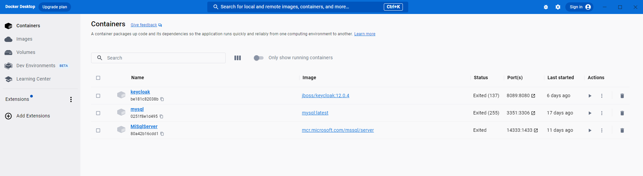

## Servidor web

Para realizar este ejercicio he utilizado un fichero docker-compose, en él se ven los contenedores y la redes bridge entre otras cosas

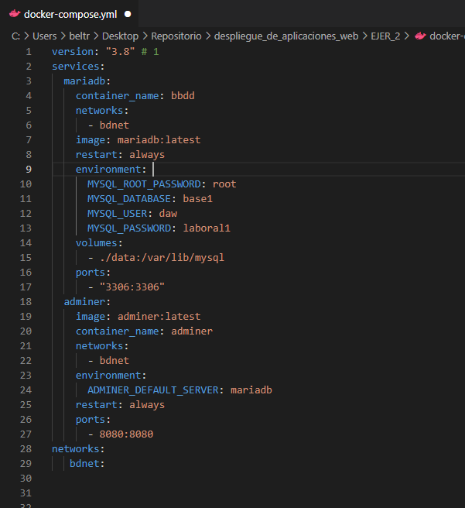

Desde el directorio donde está el fichero docker compose, abro una terminal y lanzo el comando:  ***docker compose up –d*** para lanzar los servicios en segundo plano.

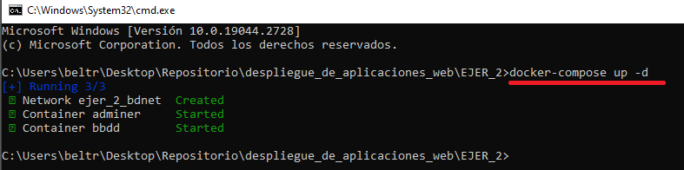

Ahora accedemos desde el navegador:

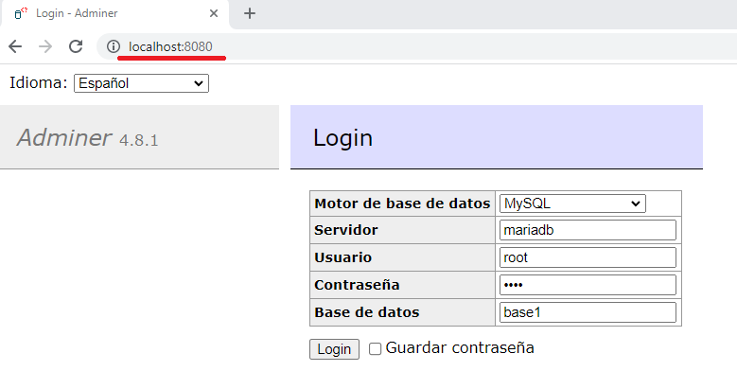

Creamos la base de datos “despliegue”

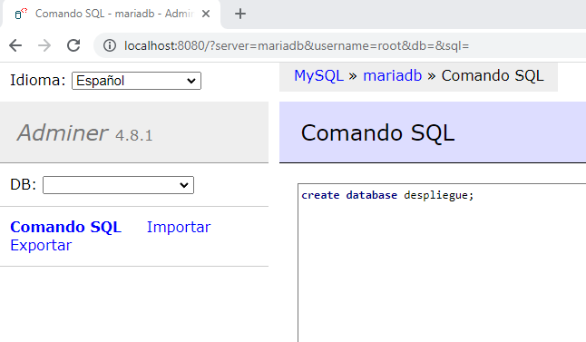

comprobamos que se ha creado

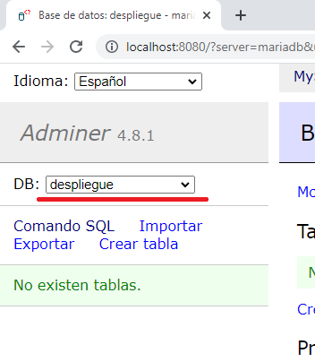

Pantallazo donde se vean los datos generados por el contenedor del servidor de base de datos.

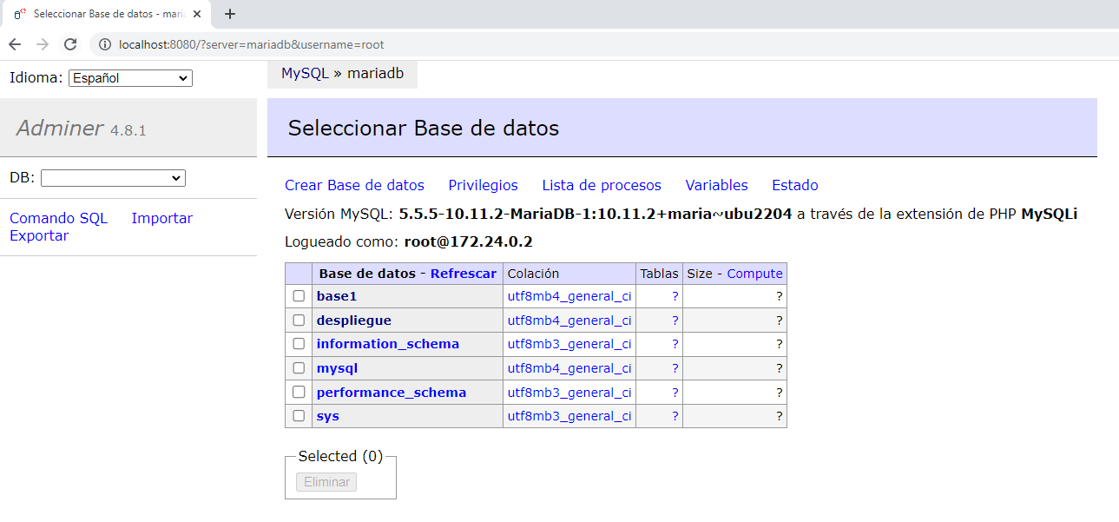

Pantallazo donde se vean los datos generados por el contenedor del servidor de base de datos:

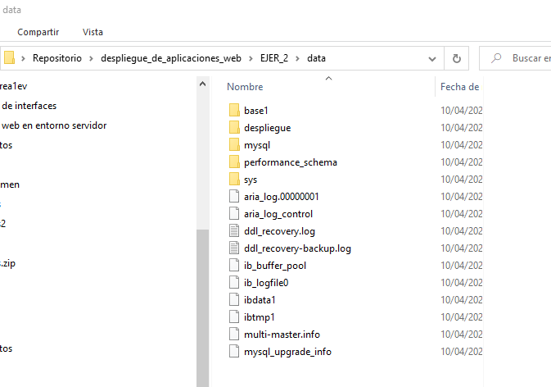

Pantallazo donde se vea el borrado de los contenedores, la red, y los volúmenes utilizados:

paro contenedores con ***>docker stop bbdd, >docker stop adminer***, luego lo borro: ***>docker rm bbdd*** , ***>docker rm adminer*** y compruebo si se han borrado mostrando todos los contenedores con ***>docker ps –a***

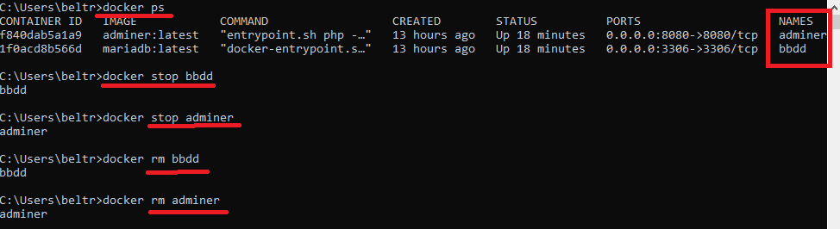

No es necesario borrar el volumen, porque utilicé un bind mount.

Borrado de la red bridge, primero mostramos todas las redes con ***>docker network ls***, luego borramos la red con el comando ***>*** ***docker network rm ejer_2_bdnet***

